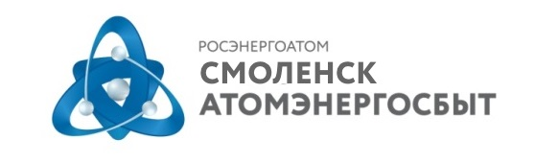 |  | АО «АтомЭнергоСбыт»  Филиал «СмоленскАтомЭнергоСбыт»  Пресс-служба  ул. Памфилова, д. 5, г. Смоленск, 214018  тел: (4812) 68-75-40  e-mail: pressa@smolensk.atomsbt.ru  www.atomsbt.ru
ПРЕСС-РЕЛИЗ
27.05.2016

«СмоленскАтомЭнергоСбыт» по итогам мая 2016 года рассчитался с сетевыми организациями за услуги по транспортировке электроэнергии

По оперативным данным за май 2016 года, филиал «СмоленскАтомЭнергоСбыт» АО «АтомЭнергоСбыт» выполнил ключевые показатели планового задания по расчетам за услуги по транспортировке с электросетевыми компаниями.

Учитывая особую важность соблюдения порядка, объемов и сроков расчетов как потребителей за электроэнергию, так и своевременность расчетов между партнерами по энергосистеме, в мае 2016 года филиал «СмоленскАтомЭнергоСбыт» заблаговременно выполнил все обязательства перед контрагентами, и в первую очередь - ключевыми для гарантирующего поставщика. В частности, согласно требованиям законодательства Российской Федерации, в установленные сроки произведены расчеты за услуги по транспортировке электроэнергии в адрес филиала ПАО «МРСК Центра» - «Смоленскэнерго».

Как подчеркнул заместитель генерального директора – директор филиала «СмоленскАтомЭнергоСбыт» Александр Медведев, основным ориентиром в работе гарантирующего поставщика является качественное электроснабжение всех групп потребителей Смоленской области. Осознавая свою ответственность за бесперебойное электроснабжение и при этом неся риски неплатежей за электроэнергию потребителей региона, «СмоленскАтомЭнергоСбыт» выполняет договорные обязательства перед ключевыми контрагентами.

Вместе с тем ряд крупных предприятий, включая организации, работающие в сфере ЖКХ Смоленской области, не выполняют договорные обязательства и продолжают сохранять задолженность за потребленную электроэнергию перед гарантирующим поставщиком.

«СмоленскАтомЭнергоСбыт» - филиал АО «АтомЭнергоСбыт», гарантирующего поставщика электроэнергии в Смоленской области, обслуживающий более 12 тыс. юридических лиц и 380 тыс. жителей региона.
АО «АтомЭнергоСбыт» – энергосбытовая компания, работающая в обслуживающая предприятия и частных лиц в Центральном, Северо-Западном, Приволжском, Уральском и Сибирском федеральных округах. В 2015 году АО «АтомЭнергоСбыт» реализовал 15,3 млрд кВт·ч электрической энергии. АО «АтомЭнергоСбыт» является дочерней компанией АО «Концерн Росэнергоатом», входящего с структуру Государственной корпорации по атомной энергии «Росатом».

Пресс-служба филиала «СмоленскАтомЭнергоСбыт»

